Trường Tiểu học Phúc Lợi hưởng ứng Ngày Pháp luật
Nước Cộng hòa xã hội chủ nghĩa Việt Nam .
Chào mừng thành công Đại hội đại biểu lần thứ XVII Đảng bộ Thành phố Hà Nội tiến tới Đại hội Đảng toàn quốc lần thứ XIII, chào mừng 17 năm ngày thành lập Quận Long Biên.
Thực hiện kế hoạch số 193/KH-UBND ngày 06/10/2020của UBND Thành phố Hà Nội; Công văn số 3442/SGD&ĐT Hà Nội ngày 9/10/2020 của Sở Giáo dục và Đào tạo Hà Nội; Công văn số 157/PGD&ĐT ngày 16/10/2020 của Phòng Giáo dục Đào tạo quận Long Biên hướng dẫn thực hiện hưởng ứng Ngày Pháp luật nước CHXHCN Việt Nam năm 2020 trong ngành GD&ĐT Long Biên.
Sáng ngày 09/11/2020, Trường Tiểu học Phúc Lợi tổ chức chương trình hưởng ứng “Ngày Pháp luật nước Cộng hòa XHCN Việt Nam 09/11” trong ngành Giáo dục và Đào tạo quận năm 2020. Đến dự với nhà trường có toàn thể CBGV, NV và học sinh toàn trường.
Mở đầu buổi lễ, đ/c Ngô Thị Minh Phú – HT nhà trường lên phát biểu khai mạc.

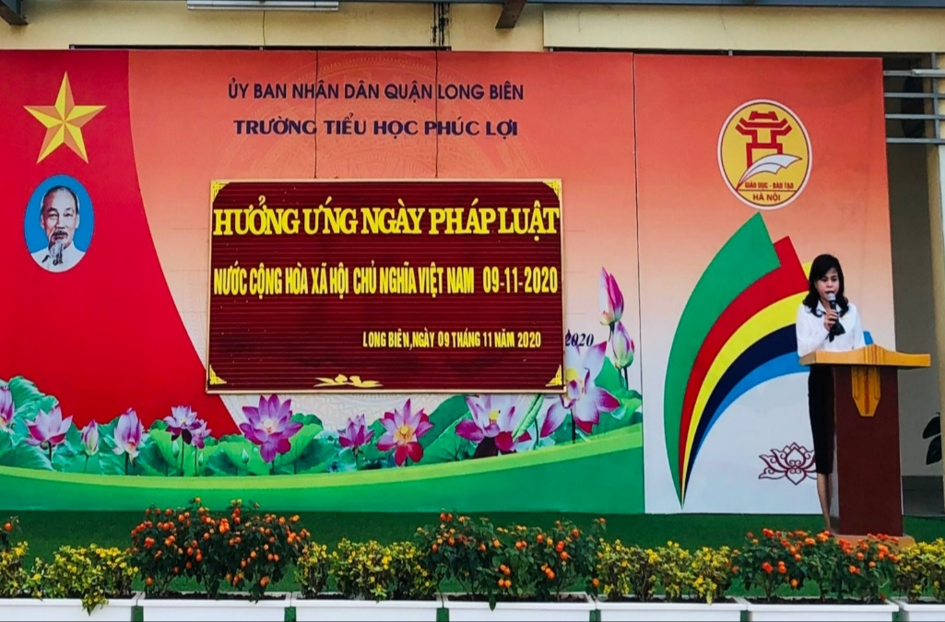
Trong phần phát biểu khai mạc đồng chí nêu rõ chủ đề Ngày pháp luật năm nay của Thành phố Hà Nội là “Hưởng ứng Ngày Pháp luật Việt Nam 09/11/2020, các cấp, các ngành Thành phố Hà Nội nỗ lực nâng cao hiệu quả công tác xây dựng và thi hành pháp luật, đồng hành cùng người dân, doanh nghiệp đẩy lùi đại dịch Covid-19 và phát triển kinh tế-xã hội, thiết thực chào mừng Đại hội lần thứ XVII của Đảng bộ Thành phố và Đại hội toàn quốc lần thứ XIII của Đảng”. Đồng chí cũng nhấn mạnh: CBGVNV nhà trường luôn sống và làm việc theo Hiến pháp và Pháp luật góp phần xây dựng một trường học an toàn, thân thiện, hạnh phúc.
Là những công dân nhỏ tuổi của Thủ đô, những chủ nhân tương lai của đất nước cũng cần nhận thức rõ vai trò của mình trong việc chấp hành pháp luật của Nhà nước.
Bạn Nguyễn Minh Phương học sinh lớp 4A1đại diện cho 1505 HS trường TH Phúc Lợi phát biểu hưởng ứng ngày pháp luật nước CHXHCN Việt Nam năm 2020.
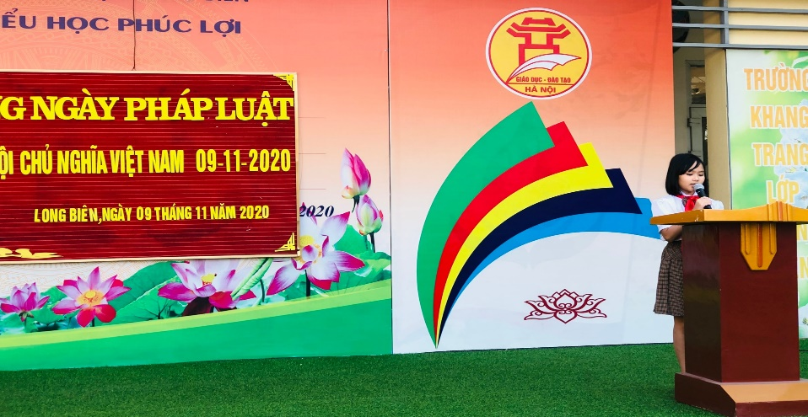
Học sinh Nguyễn Minh Phương - 4A1 hưởng ứng tham gia Ngày Pháp luật.
Nối tiếp chương trình, là màn tuyên truyền giáo dục Pháp luật nước CHXHCN Việt Nam qua phần thể hiện của Đội tuyên truyền Măng non trường TH Phúc Lợi biểu diễn. Đặc sắc hơn cả là màn trình bày bài Vè tìm hiểu pháp luật của các bạn học sinh khối 2 . Qua đó các em đã nắm được một số nội dung của Luật Bảo về môi trường, Luật phòng chống ma túy.. Phần Tìm hiểu Pháp luật là các bạn học sinh khối 4, 5 tham gia trả lời câu hỏi Tìm hiểu Pháp luật với hình thức Rung chuông vàng. Các thành viên của 10 đội đua nhau thi tài với các câu hỏi xoay quanh chủ đề Tìm hiểu Luật giao thông, Luật Giáo dục và bảo vệ Trẻ em, Luật Bảo vệ môi trường, Luật biển..cuối buổi thi là những gương mặt xuất sắc vượt qua 10 câu hỏi của 15 bạn đến từ các đội .
Buổi lễ kết thúc trong vũ điệu sôi động: Bài nhảy Lemon tree do các bạn trong câu lạc bộ zumba kid biểu diễn.
Một số hình ảnh buổi hưởng ứng
Ngày Pháp luật nước Cộng hòa XHCN Việt Nam.

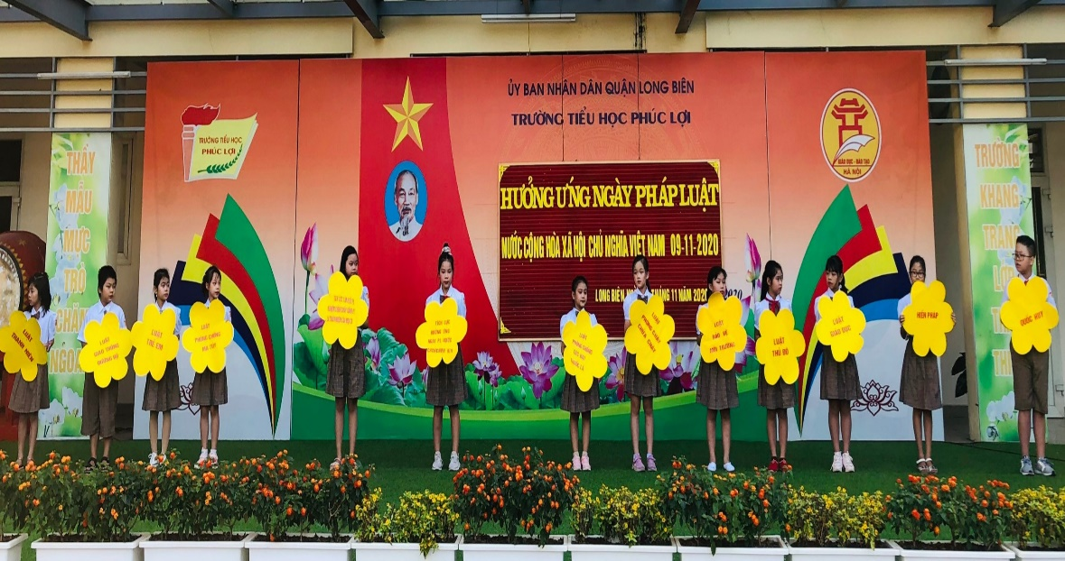
Đội tuyên truyền Măng non tuyên truyền
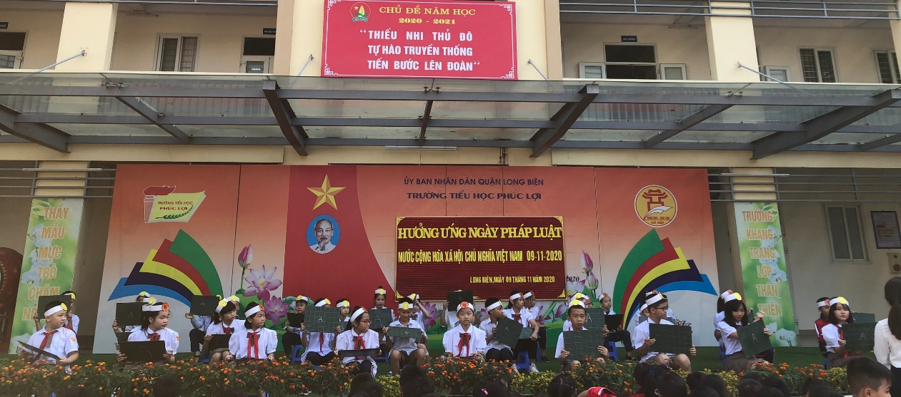
Đội viên khối 4,5 Thi tìm hiểu nội dung các Luật Việt Nam,
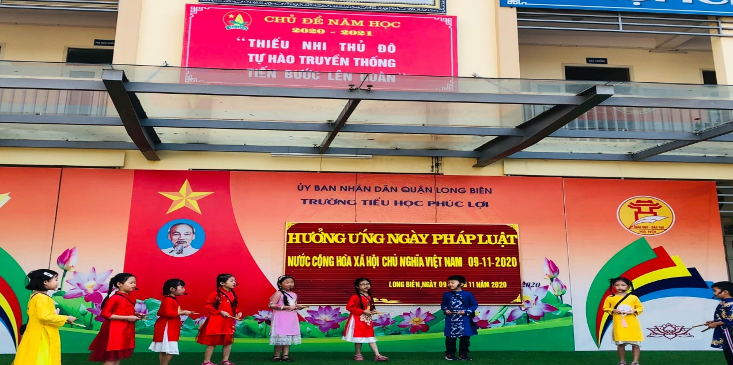
Các bạn học sinh khối 2 hát vè tuyên truyền nội dung các luật.
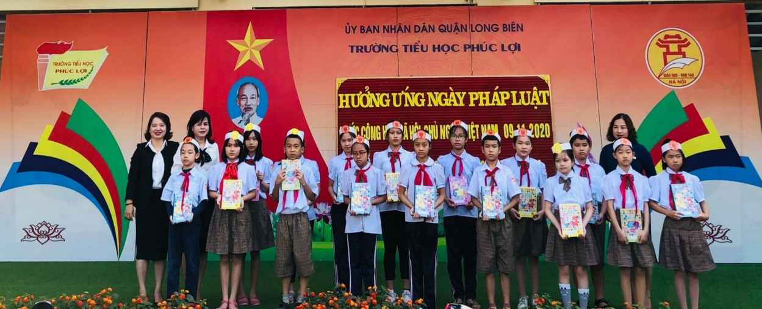
Các đội viên giành chiến thắng trong cuộc thi Tìm hiểu Pháp luật.
Người viết : Hoàng Thị Mỹ.

